РОССИЙСКАЯ ФЕДЕРАЦИЯ
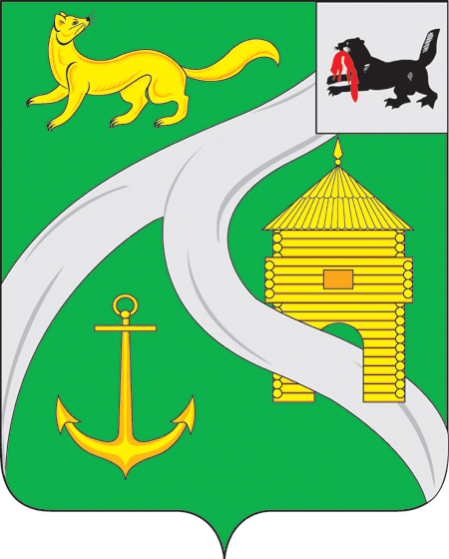

ИРКУТСКАЯ ОБЛАСТЬ
МУНИЦИПАЛЬНОЕ ОБРАЗОВАНИЕ
«ГОРОД УСТЬ-КУТ»

Комитет промышленности, транспорта, связи
и потребительского рынка администрации Усть-Кутского муниципального образования (городского поселения)

В Управление Федеральной службы по надзору в сфере защиты прав потребителей и благополучия человека по Иркутской области согласно поступившей информации Управления Роспотребнадзора по Кабардино-Балкарской Республике от 03.12.2019г., при проведении проверок установлены факты оборота фальсифицированной молочной продукции производства ИП Шуков С.Х. (Кабардино-Балкарская Республика, г. Баксан, ул. Катханова, д.12 А).
При рассмотрении информации установлено, что по указанному адресу (Кабардино-Балкарская Республика, г. Баксан, ул. Катханова, д.12 А) производственное предприятие отсутствует. ИП Шуковым С.Х. уведомление о начале осуществления отдельных видов предпринимательской деятельности в Управление не подавалось, в связи с чем , Управление не располагает информацией о фактическом адресе места осуществления деятельности данного предприятия.
В случаях обнаружения указанной продукции на потребительском рынке Усть-Кутского муниципального образования (городского поселения), просим незамедлительно сообщить в Управление Роспотребнадзора по Иркутской области по телефону: 8 (3952) 24-33-57, в территориальный отдел Управления Федеральной службы по надзору в сфере защиты прав потребителей и благополучия человека по Иркутской области в г. Усть-Куте, Усть-Кутском, Казачинско-Ленском, Киренском районах, телефоны: 8 (39565) 5-01-73, (39565) 5-06-93.
16.01.2020г.

